Warszawa, 26 czerwca 2020 r.

Izba Gospodarcza Transportu Lądowego
Railway Business Forum
IGTL/5/3/32/MG /2020

Pan
Andrzej Bittel
Sekretarz Stanu
Ministerstwo Infrastruktury

Szanowny Panie Ministrze,

w nawiązaniu do zorganizowanej z inicjatywy IGTL i RBF wideokonferencji z udziałem PKP Polskie Linie Kolejowe S.A. oraz producentów materiałów, wyrobów i urządzeń wykorzystywanych w inwestycjach kolejowych uprzejmie przedstawiam poniższe informacje i postulaty rynku.

Producenci i dostawcy zainwestowali bardzo duże środki w rozwój swojego potencjału, w tym zakup lub leasing maszyn, zwiększenie zatrudnienia, itd. Zaprezentowane przez PKP Polskie Linie Kolejowe S.A. dane wskazują na to, że ogromna część tego potencjału może pozostać niewykorzystana, co oznacza bardzo poważne problemy finansowe poszczególnych przedsiębiorstw. Jeżeli wskutek mniejszego zapotrzebowania na urządzenia i materiały konieczna będzie redukcja potencjału, to jego odbudowanie nie będzie możliwe w krótkim czasie w momencie kumulacji zamówień, a to doprowadzi do powtórzenia sytuacji z lat 2016/2017, czyli niekontrolowanego wzrostu cen i zupełnego rozregulowania rynku. Stoi to w sprzeczności z zapowiadanymi działaniami na rzecz stabilizacji, gwarantującej możliwość rozwoju polskim przedsiębiorcom.
Producenci zrzeszeni w IGTL i RBF sformułowali przede wszystkim postulat doprecyzowania informacji i deklaracji o przygotowywaniu przez Zamawiającego projektów o wartości ok. 40 mld PLN, tj. odpowiedź na pytania:

- Czy projekty te zostały ujęte w zaprezentowanym zapotrzebowaniu na lata 2021 - 2027?
- Jakie projekty są zaplanowane?
- Kiedy rozpocznie się kontraktowanie?
- W jakim systemie będą prowadzone projekty (Buduj/Projektuj i Buduj)?
- Jakie są przewidywania odnośnie wymaganych gwarancji oraz okresów utrzymaniowych będących z zakresach przetargów?

W zgodnej opinii firm członkowskich IGTL i RBF konieczne jest rozbicie zapotrzebowania na materiały na kolejne lata w okresie 2021 – 2027. Zachodzi obawa, że na początku perspektywy nastąpi wyhamowanie w ogłaszaniu i rozstrzyganiu przetargów, a następnie będziemy mieli do czynienia z kumulacją. Ogólnikowość danych nie daje przedsiębiorcom możliwości tworzenia wiarygodnych strategii działania, co utrudnia dostęp do finansowania, a w przypadku spółek giełdowych lub należących do międzynarodowych grup kapitałowych może wywołać negatywne reakcje i decyzje w zakresie organizacji i kontynuacji działalności.

Dla rynku istotne są prognozy całkowitej długości modernizowanych linii w poszczególnych latach, w tym wyposażenia w systemy ETCS. Konieczne jest przynajmniej szacunkowe określenie typów projektów, ich rozmieszczenia na sieci, czy planowanych parametrów, co determinuje np. kategorie obiektów, urządzeń itd. Ponadto nasi członkowie podkreślili, że zapotrzebowanie na materiały i urządzenia w rozbiciu na lata i asortymenty powinno być oficjalnym dokumentem opublikowanym (m.in. na stronie PKP Polskie Linie Kolejowe S.A.). W zestawieniu takim powinny być ujęte wszystkie istotne informacje w zakresie inwestycji, utrzymania, wyprzedzających zakupów, itd.

Uprzejmie proszę o potraktowanie niniejszego wystąpienia oraz zawartych w nim postulatów i pytań jako wyrazu troski o stabilny rozwój polskiego przemysłu i rynku wykonawczego oraz deklaracji współpracy w działaniach na jego rzecz. Liczę, że dotychczasowe pozytywne doświadczenia z dialogu z strony publicznej z przedstawicielami branży wykorzystamy również obecnie w przygotowaniach do nowej perspektywy UE 2021 -2027. Jednocześnie zwracam się do Pana Ministra z prośbą o zorganizowanie w wideokonferencji z udziałem przedstawicieli rynku oraz zamawiającego, której celem byłoby omówienie wszystkich wskazanych powyżej postulatów. Jesteśmy przekonani, że podobnie jak miało to miejsce dotychczas, osobiste zaangażowanie Pana Ministra będzie miało pozytywny wpływ na dynamikę współpracy sektora publicznego i prywatnego w realizacji inwestycji kolejowych.

Z wyrazami szacunku

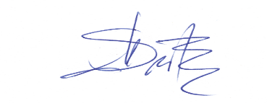
Marita Szustak, Prezes IGTL

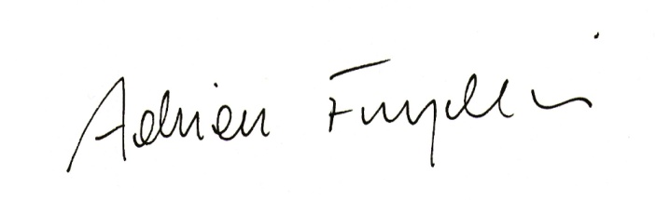
Adrian Furgalski, Przewodniczący Zarządu RBF

